- 永續發展管理單位:
創意電子由「策略暨永續發展委員會」督導企業永續發展，並設置「ESG委員會」，由董事暨總經理戴尚義擔任ESG委員會主席，各部門委派代表擔任委員，分為各功能小組進行運作。「ESG委員會」落實「策略暨永續發展委員會」的決議，關注國際永續發展趨勢，並依據各項國際標準及法規領導各功能組織成員擬定永續發展計畫、了解利害關係人需求以判別在環境、社會及公司治理的重大議題及相關風險，針對氣候變遷等重大議題對於營運可能造成的衝擊進行調適與減緩，並規劃應用策略及執行方案，由董事會審核、指導公司ESG的發展方向。

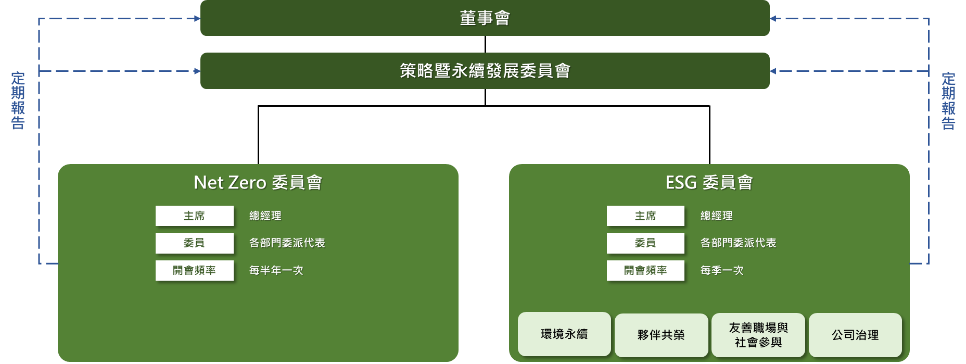

- 運作情形:
永續發展管理單位對董事會每年定期報告
- 鑑別關注的重大性主題及風險，擬定策略與因應方案
- 報告永續發展年度目標
- 報告永續發展成果與執行進度

向董事會報告時程
日期 | 議項內容
2024/1/31 | - 永續發展重大主題與策略  - 訂定年度永續發展目標
2024/5/16 | - 提請董事會核准2023年度永續報告書
2024/7/25 | - 上半年度永續發展執行成效與進度
2024/11/28 | - 整年度永續發展執行成果  - 訂定明年度永續發展策略與目標

